**Άσκηση Λίστας πολλών επιπέδων**

**Να γίνουν τα παρακάτω και να αποθηκευτεί με το όνομα :**

**“Άσκηση 2 Λίστες - Επίθετο σας “ .**

* Να πληκτρολογήσετε ως κεφαλίδα : «***Άσκηση 2 - Λίστες***» (μέγεθος 12, και αριστερή στοίχιση).
* Ως υποσέλιδο να εισάγετε το ονοματεπώνυμο σας και αυτόματη αρίθμηση σελίδων
* **Δημιουργήστε τη λίστα που βρίσκετε στη 2η σελίδα σύμφωνα με τις οδηγίες (προσοχή η λίστα συνεχίζει και στη 3η σελίδα)**

Μορφοποίηση Λίστας ( στο τέλος )

* + - στο 1ο επίπεδο: μέγεθος γραμματοσειράς 14 και κίτρινη επισήμανση
    - στο 2ο επίπεδο: μέγεθος γραμματοσειράς 12 και έντονα γράμματα
    - στο 3ο επίπεδο: μέγεθος γραμματοσειράς 12 πλάγια γράμματα

**ΒΟΗΘΕΙΑ** ( Πως δημιουργώ μια λίστα πολλών επιπέδων )

* 1ο βήμα : Πληκτρολογώ όλη τη λίστα
* 2ο βήμα: Επιλέγω όλη τη λίστα και βάζω κουκίδες / αρίθμηση
* 3ο βήμα : Κάνω κλικ στην επιλογή “ περισσότερες κουκίδες / περισσότερη αρίθμηση “ και φτιάχνω τη λίστα μου
* 4ο βήμα: Με τα εργαλεία Αύξηση εσοχής / μείωση εσοχής μεταφέρω το στοιχείο της λίστας στο επίπεδο που θέλω

PC και περιφερειακά

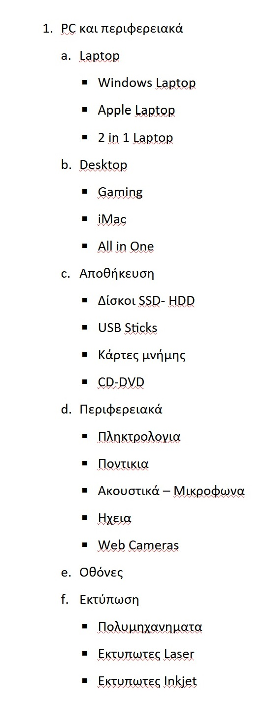Laptop

Windows Laptop

Apple Laptop

2 in 1 Laptop

Desktop

Gaming

iMac

All in One

Αποθήκευση

Δισκοι SSD- HDD

USB Sticks

Κάρτες μνήμης

CD-DVD

Περιφερειακά

Πληκτρολογια

Ποντικια

Ακουστικά – Μικροφωνα

Ηχεια

Web Cameras

Οθόνες

Εκτύπωση

Πολυμηχανηματα

Εκτυπωτες Laser

Εκτυπωτες Inkjet

Αναβάθμιση

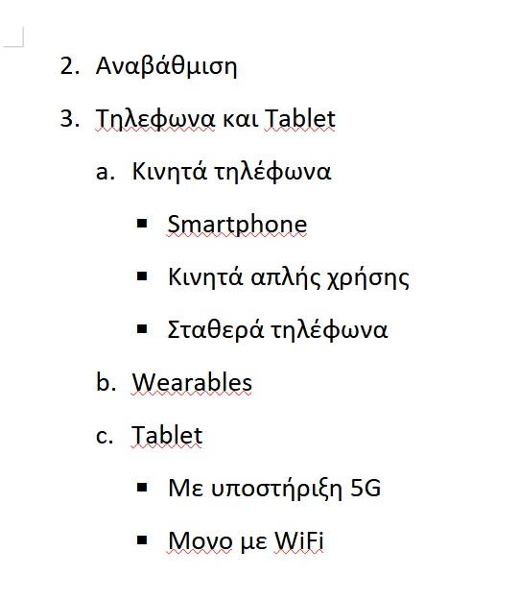Τηλεφωνα και Tablet

Κινητά τηλέφωνα

Smartphone

Κινητά απλής χρήσης

Σταθερά τηλέφωνα

Wearables

Tablet